附件4：
2017年第一期青少年体育俱乐部
管理人员培训班交通路线图
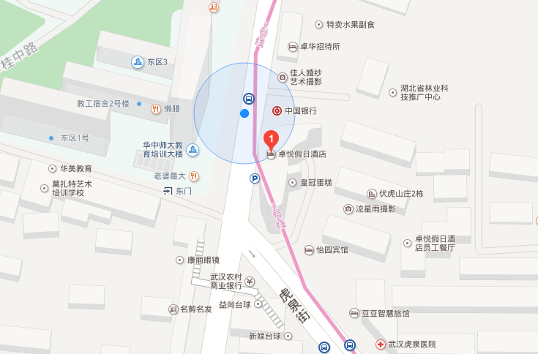

注：图中标识1位置代表酒店
酒店名称：武汉卓悦假日酒店
酒店地址：武汉市洪山区卓刀泉南路45号（华师东门对面）
- 机场（武汉天河机场）
天河机场至卓悦假日酒店有2种方式：1.打车需要约1小时，费用约120-140元； 2.乘坐地铁2号线（光谷广场方向）到虎泉站（D出口）下车，然后步行480米达到酒店。
- 武汉火车站
武汉火车站至卓悦假日酒店有2种方式：1.打车需要约45分钟，白天约50-60元，晚上60-70元；2.乘坐地铁4号线到中南路地铁站转地铁2号线（光谷广场方向）到虎泉站（D出口）下车，然后步行480米达到酒店。
- 武昌火车站
武昌火车站至卓悦假日酒店有3种方式：1.打车需要约18分钟，白天约20-30元，晚上30-40元；2.武昌火车站综合体站坐538路公交到虎泉街卓刀泉南路站下车，步行140米达到酒店；3.乘坐地铁4号线（武汉火车站方向）到中南路地铁站转地铁2号线（光谷广场方向）到虎泉站（D出口）下车，然后步行480米达到酒店。
- 汉口火车站
汉口站至卓悦假日酒店有2种方式：1.打车需要约45分钟，白天约60-70元，晚上70-90元；2.乘坐地铁2号线（光谷广场方向）到虎泉地铁站（D口出）下车，然后步行480米达到酒店。

